

МИНИСТЕРСТВО НАУКИ И ВЫСШЕГО ОБРАЗОВАНИЯ РОССИЙСКОЙ ФЕДЕРАЦИИ

**ФЕДЕРАЛЬНОЕ ГОСУДАРСТВЕННОЕ БЮДЖЕТНОЕ**

**ОБРАЗОВАТЕЛЬНОЕ УЧРЕЖДЕНИЕ ВЫСШЕГО ОБРАЗОВАНИЯ  
«ДОНСКОЙ ГОСУДАРСТВЕННЫЙ ТЕХНИЧЕСКИЙ УНИВЕРСИТЕТ»**

**(ДГТУ)**

Факультет Информатика и вычислительная техника

Кафедра Кибербезопасность информационных систем

**ОТЧЕТ ПО ЛАБОРАТОРНОЙ РАБОТЕ №12**

«Шифрование с использованием систем Цезаря и системы Трисемуса»

|  |  |  |  |  |  |
| --- | --- | --- | --- | --- | --- |
| Автор |  | |  | Заболотный И.А. | |
|  | (подпись, дата) | |  |  | |
| Обозначение | ИиВТ.10.05.01 | | Группа | | ВКБ21 |
| Направление подготовки | | 10.05.01 Компьютерная безопасность | | | |
| Профиль | Математические методы защиты информации | | | | |
| Дисциплина | Основы ИБ | |  |
|  |  | |  |
| Проверил(а) |  | |  | доцент, Бурякова О.С. | |
|  | (подпись, дата) | |  |  | |

Ростов-на-Дону

2023

Содержание

Цель 3

Задания 3

Вывод 5

# Цель

сформировать умения шифрования с использованием систем Цезаря и системы Трисемуса

# Задания

Первое задание заключается в том, чтобы зашифровать сообщение «МЫ ДОЛЖНЫ ПРИЗНАТЬ ОЧЕВИДНОЕ: ПОНИМАЮТ ЛИШЬ ТЕ, КТО ХОЧЕТ ПОНЯТЬ», используя систему Цезаря со значением ключа, соответствующим номеру по журналу, k = 7. (Рис. 1)

#### 

#### Рисунок 1

Ответ: АО ЧВЯЪБО ГДЬЫБУЁП ВКШХЬЧБВШ: ГВБЬАУСЁ ЯЬЛП ЁШ, ЮЁВ ИВКШЁ ГВБТЁП

Понедельник - цхфлклтгфпс

Второе задание заключается в том, чтобы зашифровать сообщение «СМЫСЛ ЖИЗНИ НАШЕЙ - НЕПРЕРЫВНОЕ ДВИЖЕНИЕ», используя аффинную систему подстановок Цезаря с ключами, согласно своему варианту, a = 2, b = 4. (Рис. 2-3)

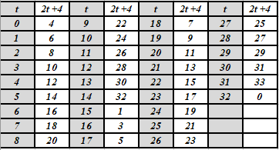

#### Рисунок 2

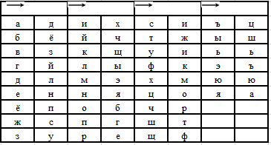

#### Рисунок 3

СРЕДА - ИЕНЛД

Ответ: ЕТМЕО ЫВЯЦВ ЦГАЧЖ - ЦЧЮБЧБМЛЦЪЧ УЛВЫЧЦВЧ

Третье задание заключается в том, чтобы выполнить шифрование сообщения «РАЗУМА ЛИШАЕТ НЕ СОМНЕНИЕ, А УВЕРЕННОСТЬ», используя систему шифрования Цезаря с ключами, соответствующими варианту, k = 7, ключевое слово «ОСЕНЬ» (Рис. 4)

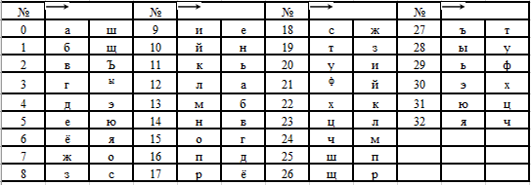

#### Рисунок 4

СРЕДА - ЖЁЮЭШ

Ответ: ХСЪБЯС ЮЫЖСЧА ОЧ ИРЯОЧОЫЧ, С БУЧХЧООРИАЛ

Четвёртое задание заключается в том, чтобы выполнить шифрование сообщения «УСПЕХ — ЭТО КОГДА ТЫ ДЕВЯТЬ РАЗ УПАЛ, НО ДЕСЯТЬ РАЗ ПОДНЯЛСЯ», используя систему Трисемуса с ключевым словом из задания 3. Размер таблицы подстановок 4 х 8. (Рис. 5)

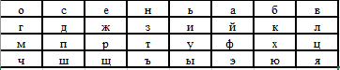

#### Рисунок 5

УДАР – ЫПЙЩ

Ответ: ыдшжю – агъ хгмпй ъь пжлвъи щйт ышйц, зг пждвъи щйт шгпзвцдв

# Вывод

Я приобрёл практические навыки шифрования с использованием систем Цезаря и системы Трисемуса